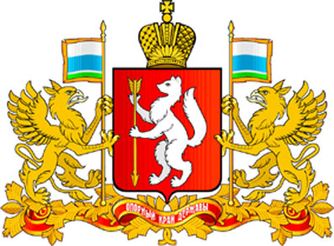

ПРАВИТЕЛЬСТВО СВЕРДЛОВСКОЙ ОБЛАСТИ

МИНИСТЕРСТВО ОБЩЕГО И ПРОФЕССИОНАЛЬНОГО ОБРАЗОВАНИЯ

СВЕРДЛОВСКОЙ ОБЛАСТИ

ПРИКАЗ

___12.11.2013_______ № ___482-л___

г. Екатеринбург

О реализации Указа Губернатора Свердловской области от 03.11.2010 № 971-УГ «О мониторинге состояния и эффективности противодействия коррупции (антикоррупционном мониторинге) в Свердловской области»

В соответствии с Порядком проведения антикоррупционного мониторинга в Свердловской области, утвержденным Указом Губернатора Свердловской области от 03.11.2010 № 971-УГ «О мониторинге состояния и эффективности противодействия коррупции (антикоррупционном мониторинге) в Свердловской области» (далее – Порядок)

Приказываю:
1. Руководителям структурных подразделений Министерства общего и профессионального образования Свердловской области (далее – Министерство), осуществлять подготовку и представление информации в соответствии с Порядком:
Н.А. Бебенина, начальник отдела правового обеспечения системы образования (п.1, п.п. 10 п. 5 Порядка);
Г.Г. Левитская, начальник контрольно-ревизионного отдела (п.п. 5 п. 4 Порядка);
О.А. Силина, начальник планово-финансового отдела и государственных закупок (п.п. 6 п. 4 Порядка);
Е.М. Бирюк, начальник организационного отдела (п.п. 2 п. 6 Порядка).
2. Указанным руководителям структурных подразделений информацию представлять в отдел государственной службы и кадров (Пьянков В.В.) ежеквартально, до 5 числа месяца, следующего за отчетным кварталом.
3. Отделу государственной службы и кадров (Пьянков В.В.) обеспечить своевременное и полное представление сводной информации в Администрацию Губернатора Свердловской области и ввод данных в Автоматизированную систему управления деятельности исполнительных органов государственной власти Свердловской области.

4. Приказ Министерства от 09.03.2011 № 70-и «О реализации Указа Губернатора Свердловской области от 03.11.2010 № 971-УГ «О мониторинге состояния и эффективности противодействия коррупции (антикоррупционном мониторинге) в Свердловской области » признать утратившим силу.
5. Контроль за исполнением настоящего приказа оставляю за собой.

И.о. Министра А.А. Пахомов

